  - Colegio Santa María de Maipú
Departamento de Religión y Filosofía

GUIA 10 DE AUTOAPRENDIZAJE DE RELIGION
CUARTO MEDIO
PRIMER TRIMESTRE
Nombre__________________________________ Curso: II medio Fecha:__________
Instrucciones:
- Complete los datos solicitados; Nombre, Curso, Fecha.
- Lee cuidadosamente los contenidos de la guía y responde las actividades propuestas.
- Utiliza un tiempo prudente para responder la guía, consulta los apuntes y links correspondientes
- En caso de dudas o consultas escribir al mail: religionivmediosmm@gmail.com
- El desarrollo de las guías de autoaprendizaje puedes imprimirlas y archivarlas en una carpeta por asignatura o solo guardarlas digitalmente y responderlas en tu cuaderno
- Objetivos de aprendizaje:
Identificar la estructura jerárquica de la Iglesia

Observa la clase de tu profesora Claudia sobre “la Jerarquía de la Iglesia” en el siguiente link y responde las siguientes preguntas
https://youtu.be/Nmv-41tq7fQ
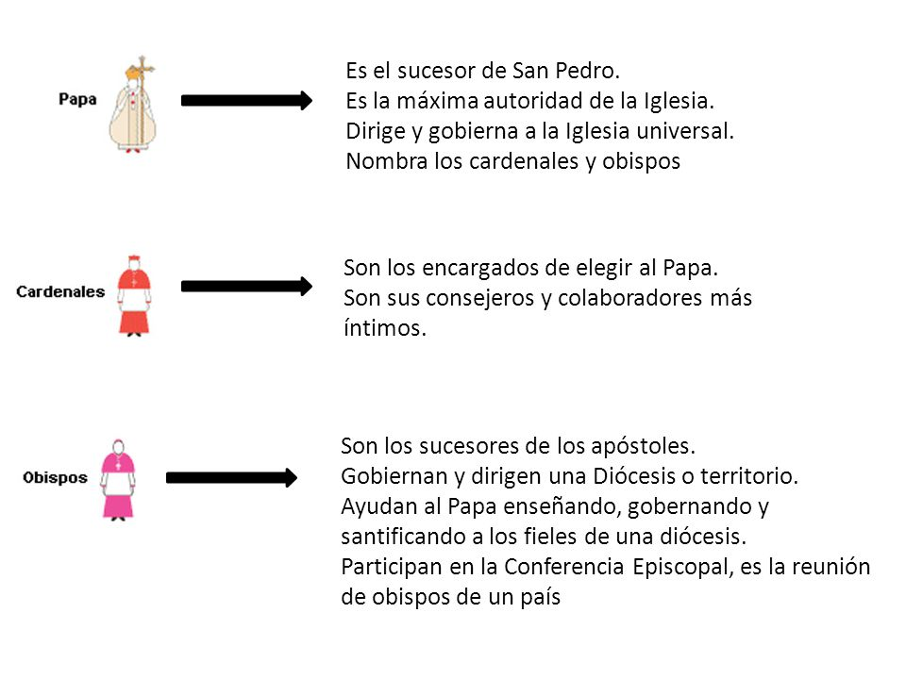
1.- Completa las descripciones de la estructura Jerarquca de la Iglesia con los siguientes conceptos . Apostoles , Papa, Universal, Pedro.

2.- Explica brevemente cada uno de los grados de la Iglesia, según el recuadro anterior y la explicacion de la clase
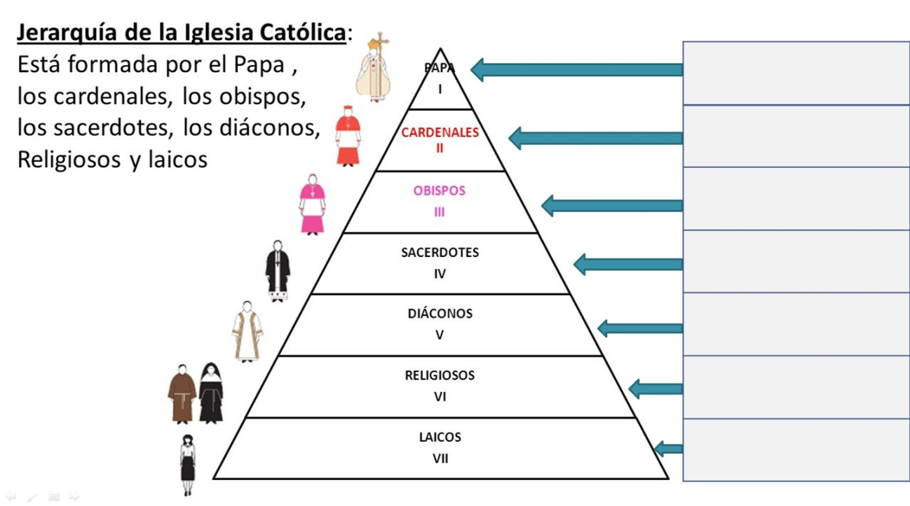
I.- Papa: Cabeza de la Iglesia Católica, sucesor de San Pedro, quien fue el primer Papa.
II.-Cardenales: Son los colaboradores más cercanos al Papa y son los encargados de elegir a un nuevo Papa.
III.- Obispos: Son los encargados de guiar un territorio o Diocesis, se reúne en la conferencia episcopal de sus respectivos países para acompañar a la comunidad.
IV.-Sacerdotes: Acompañan y guían a una comunidad en parroquia y capillas, celebrando misa y otorgando los sacramentos.
V.-Diáconos: Acompañan al sacerdote en su trabajo con la comunidad, llevando la palabra de Dios, la comunión y la compañía espiritual.
VI.-Religiosos: Dedican su vida al servicio de la iglesia con la oración y la ayuda a actos solidarios.
VII.-Laicos: Somos todos los que participamos en la comunidad de Dios a través de las distintas celebraciones, en la oración y en los sacramentos.

3.- Comprensión Lectora:

Historia de San Esteban Diacono
A San Esteban se le llama "protomartir" porque fue el primer mártir de toda la historia católica. San Esteban era uno de los hombres de confianza de los apóstoles; habló y defendió muy bien a Jesús, que entre los judíos generó cierto desconcierto. Por tal razón, la tradición señala que fue llevado ante el Tribunal Supremo de la Nación, el Sanedrín, para ser acusado con falsos testigos, los cuales argumentaron que Esteban afirmaba que Jesús iba a destruir el templo y a acabar con las leyes de Moisés.
Sin embargo, el santo no se atemorizó, y por el contrario, pronunció un impresionante discurso en el cual fue recordando toda la historia del pueblo de Israel (Hechos 7) y a través del cual exhortó a los judíos a rectificar, reprendiéndolos por haber llegado al extremo de no sólo no reconocer al Salvador, sino de haberlo además crucificado. Llenos de ira, éstos lo arrastraron fuera de la ciudad y lo apedrearon.
Los que lo apedreaban dejaron sus vestidos junto a un joven llamado Saulo (el futuro San Pablo que se convertirá por las oraciones de este mártir) y que aprobaba aquel delito. Mientras lo apedreaban, Esteban decía: "Señor Jesús, recibe mi espíritu". Y de rodillas dijo con fuerte voz: "Señor, no les tengas en cuenta este pecado". Y diciendo esto, murió.
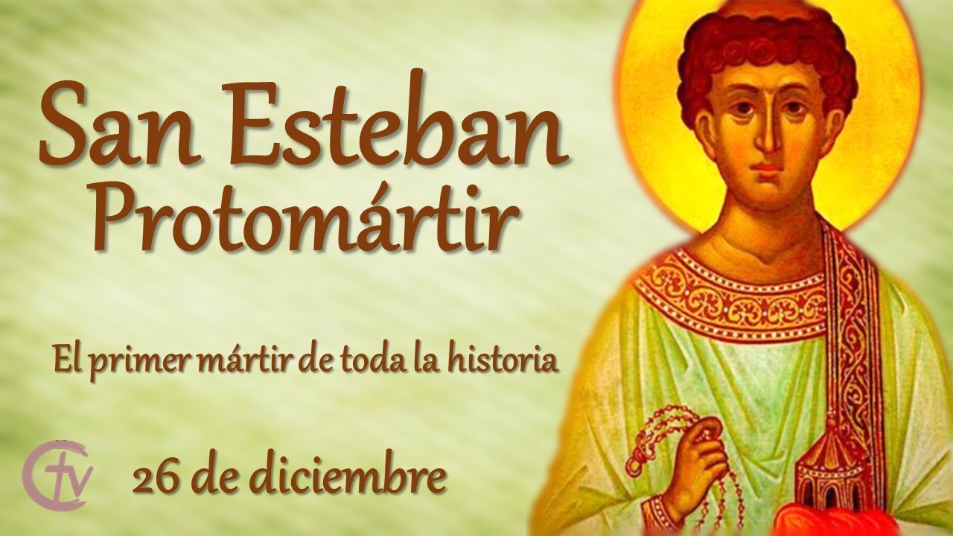
Responde las siguientes preguntas:
1.- ¿Qué es un protomartir?
El Primer Mártir de la Iglesia.

2.- ¿De qué fue acusado San Esteban?
Que Jesús iba a destruir el templo y a acabar con las leyes de Moisés.

3.- ¿Por qué motivo lo acusaron los Judíos?
De que Jesús fue crucificado por culpa de los judíos

4.- ¿Cómo murió San Esteban?
Fue cruelmente apedreado.

5.- ¿Qué hacía Esteban mientras estaba siendo martirizado?
Oraba: “Señor recibe mi espíritu” y pedía el perdón para sus ejecutores: “Señor no les tengas en cuenta este pecado”

3.- Preguntas de reflexión sobre el Papa Francisco

- ¿Cómo se llama el Papa Francisco?
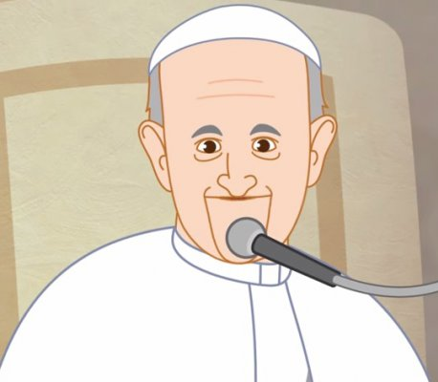
Jorge Mario Bergoglio

- ¿Menciona dos características del Papa Francisco? justifica tu respuesta.
Pastor cercano, porque siempre esta atento a los acontecimientos mundiales e intercede por ellos.
Ecuménico: Une y ora junto a otros credos religiosos fomentando la unión en la fe en Dios.

- ¿Cuál es su misión dentro de la Iglesia?
Guiar, acompañar la fe del mundo católico en todo el mundo.

